Правила пожарной безопасности
в период проведения православных праздников
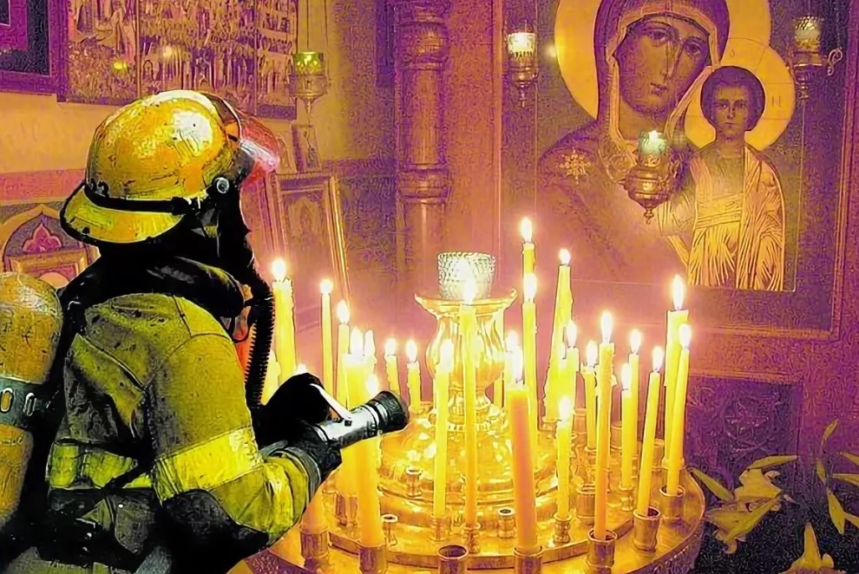
12 апреля 2025 года православные христиане отмечают один из главных праздников – Светлое Христово Воскресение (Пасху). По традиции в этот день проходят торжественные религиозные мероприятия, в которых принимает участие большое количество людей, верующие собираются в храмах, церквях, посещают кладбища.
В связи с этим Департамент гражданской защиты администрации городского округа Донецк Донецкой Народной Республики напоминает жителям и гостям города основные правила соблюдения пожарной безопасности в период проведения православных праздников:
будьте осторожны при зажигании свечей с подсвечников, закатывайте рукава одежды;
в ходе богослужений в храмах свечи следует держать подальше от легковоспламеняющихся предметов и одежды окружающих;
под свечой держите кусок картона, чтобы горячий воск не попал на кожу, и вы не уронили горящую свечу на одежду;
подвязывайте крепко платки и убирайте волосы, уменьшая риск попадания их на огонь свечи при наклоне головы;
следите за детьми, чтобы они не поставили горящую свечу рядом с вашей одеждой;
старайтесь соблюдать расстояние от других прихожан, не толпитесь в одном месте.

Придя домой из храма, многие зажигают свечи. Однако нельзя забывать о простых мерах предосторожности:
ставить зажженные свечи в несгораемые подставки;
размещать свечи подальше от горючих материалов (штор, мягкой мебели, постельного белья, ковров);
не наклоняться над свечами, так как может загореться одежда или волосы;
не оставлять свечи без присмотра, особенно в местах, где могут находиться дети и животные;
не разрешать детям играть со свечей и пользоваться спичками;
свечу не задувать, гасить специальным колпачком, а при его отсутствии любым металлическим предметом (ножом, ложкой и т.п.).

При обнаружении пожара или признаков горения необходимо сообщить об этом в пожарную охрану по телефону 101.

